UCHWAŁA NR 1212/LXX/23
RADY MIEJSKIEJ WĘGLIŃCA
z dnia 22 listopada 2023 r.
w sprawie zaliczenia do kategorii dróg gminnych oraz zmiany przebiegu istniejącej drogi gminnej - ulicy Kolejowa w Węglińcu
Na podstawie art. 18 ust. 2 pkt 15 ustawy z dnia 8 marca 1990r. o samorządzie gminnym (Dz. U. z 2023r., poz.40) oraz art. 7 ust. 2 i 3 ustawy z dnia 21 marca 1985r. o drogach publicznych (Dz. U. 2023r., poz. 645 z póżń. zm.), po zasięgnięciu opinii Zarządu Powiatu Zgorzeleckiego, Rada Miejska Węglińca uchwala, co następuje:
§ 1. 1. Zalicza się do kategorii dróg gminnych drogi o znaczeniu lokalnym niezaliczonych do innych kategorii, stanowiące uzupełnienie sieci dróg służących miejscowym potrzebom w miejscowości Węglińcu, ul. Kolejowa - droga gminna – działkę o nr ewid. 237/19 obr. Węgliniec.
- Zmienia się przebieg istniejącej drogi gminnej zlokalizowanej w działkach o nr ewidencyjnych 30, 54 usytuowanej w Węglińcu, ul. Kolejowa poprzez jej powiększenie o działkę gruntu oznaczoną geodezyjnie nr 237/19 obr. Węgliniec
- Położenie i przebieg drogi wymienionej w ust. 1 określa załącznik mapowy niniejszej uchwały.
§ 2. Wykonanie uchwały powierza się Burmistrzowi Gminy i Miasta Węgliniec.
§ 3. Uchwała wchodzi w życie po upływie 14 dni od dnia ogłoszenia w Dzienniku Urzędowym Województwa Dolnośląskiego.

Przewodniczący Rady
Miejskiej

Marek Wawrzynek
Uzasadnienie
Zgodnie z art. 7 ust. 2 ustawy z dnia 21 marca 1985r. o drogach publicznych (Dz. U. z 2023r., poz. 645 z póżń. zm.) zaliczenie do kategorii dróg gminnych następuje w drodze uchwały rady gminy po zasięgnięciu pozytywnej opinii właściwego zarządu powiatu. Zarząd Powiatu Zgorzeleckiego pismem z dnia 31 października 2023 r. pozytywnie zaopiniował zmianę przebiegu istniejącej drogi gminnej – ulicy Kolejowej w Węglińcu.
Zgodnie z treścią art. 7 ust. 1 w/w ustawy, do dróg gminnych zalicza się drogi o znaczeniu lokalnym, niezaliczone do innych kategorii, stanowiące uzupełniającą sieć dróg służących miejscowym potrzebom(...).
Zmienia się przebieg istniejącej drogi gminnej zlokalizowanej w działkach o nr ewidencyjnych 30, 54 usytuowanej w Węglińcu, ul. Kolejowa poprzez jej powiększenie o działkę gruntu oznaczoną geodezyjnie nr 237/19 obr. Węgliniec. Przedmiotowa droga jest drogą o znaczeniu lokalnym, z której korzystają mieszkańcy przyległych nieruchomości, niezaliczona do innych kategorii. Drogi stanowią uzupełniającą sieć dróg służących miejscowym potrzebom i jako element składowy układu komunikacyjnego.

–––––––––––––––––––––––––––––––––––––––––––––––––––––––––––––––––––––––––––––––––––
Id: 3BC58C57-F842-4D30-9291-DA2C30016A32. Podpisany Strona 1

Załącznik do Uchwały nr 1213/LXX/23 Rady Miejskiej Węglińca z dnia 22.11.2023r.
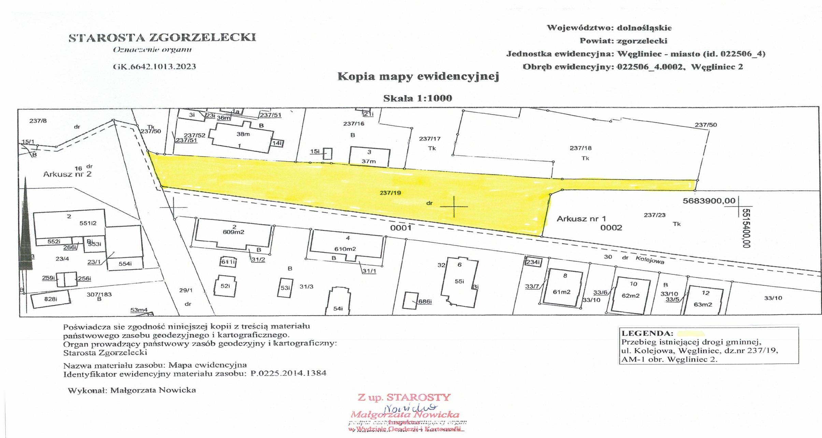
––––––––––––––––––––––––––––––––––––––––––––––––––––––––––––––––––––––––––––––––––––––––––––––––––––––––––––––––––––––––––––
Id: 3BC58C57-F842-4D30-9291-DA2C30016A32. Podpisany Strona 1

